

Název projektu: Modernizace vzdělávání
Pořadové číslo projektu: CZ.1.07/1.4.00/21.3811
Název klíčové aktivity: INOVACE A ZKVALITNĚNÍ VÝUKY V OBLASTI PŘÍRODNÍCH VĚD
Číslo klíčové aktivity: V/2
Název DUM: UŽITKOVÉ ROSTLINY TROPŮ A SUBTROPŮ
Číslo DUM: V/2/PC/2/1/10
Vzdělávací předmět: PŘÍRODOPIS
Tematická oblast: EKOSYSTÉMY
Jméno autora: Mgr. Ilona Korandová
Anotace: Žák si upevní znalosti o ovoci pěstovaném v tropických oblastech.
Klíčová slova: Citrón, mandarinka, fík, banán, granátové jablko.
Metodické pokyny: Metodické pokyny jsou součástí PL.
Druh učebního materiálu: Pracovní list
Druh interaktivity: Vyplnění PL
Cílová skupina: Žáci 7. ročníku
Datum vzniku šablony: 10. 5. 2014

UŽITKOVÉ ROSTLINY TROPŮ A SUBTROPŮ
Pojmenuj předložené ukázky a doplň využívanou část dané rostliny:
OBRÁZEK |  | OBRÁZEK | ZAŘAZENÍ
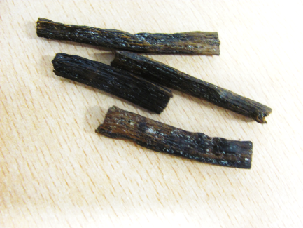 | lusk vanilky/plod | 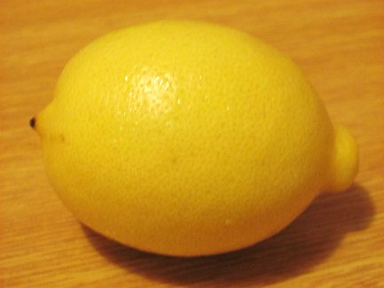
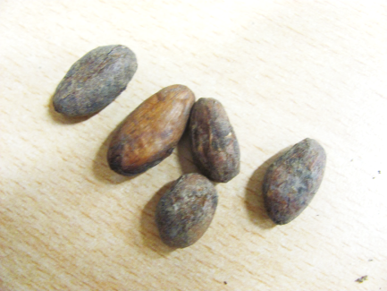 |  | 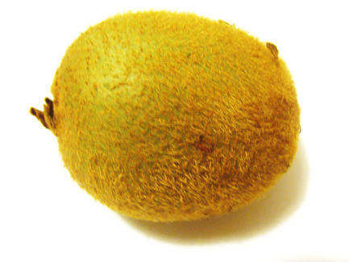
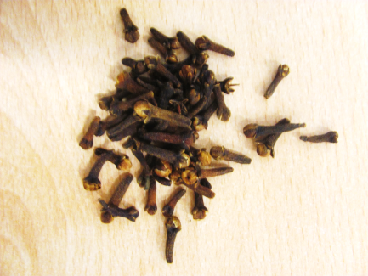 |  | 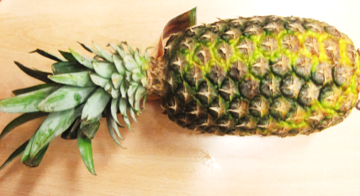
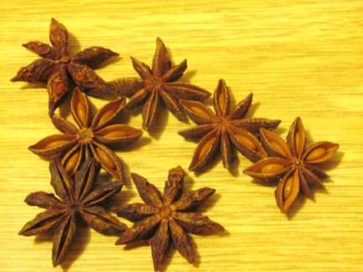 |  | 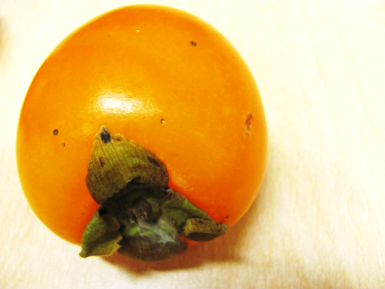
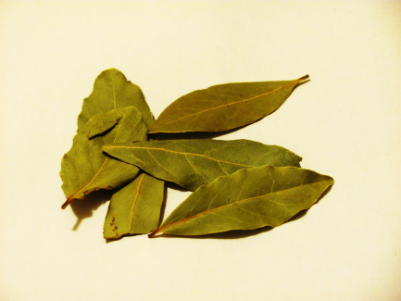 |  | 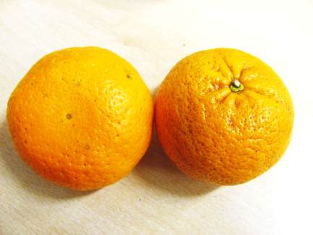
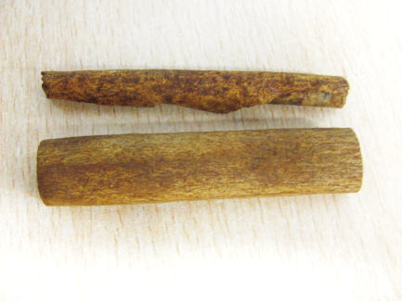 |  | 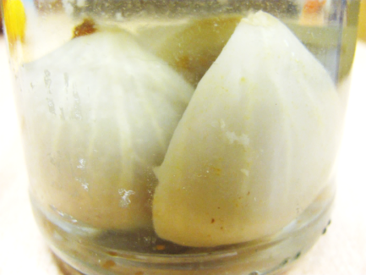
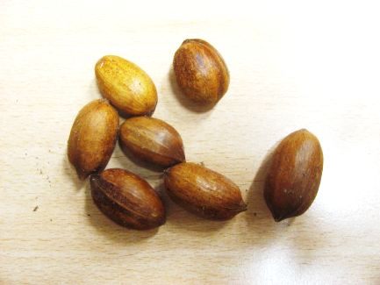 |  | 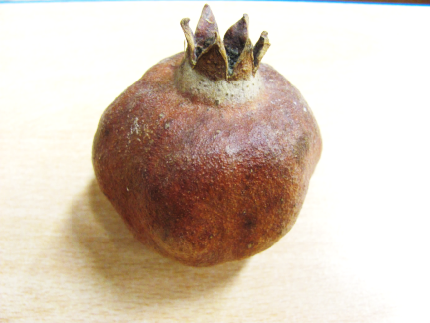
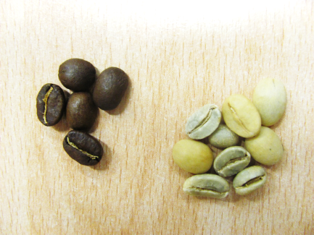 |  | 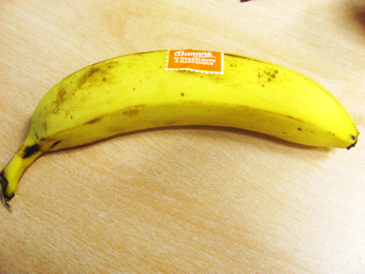
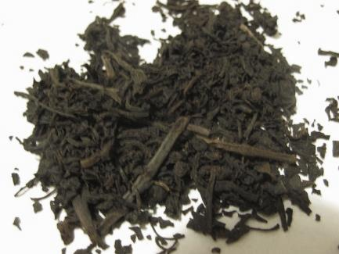 |  | 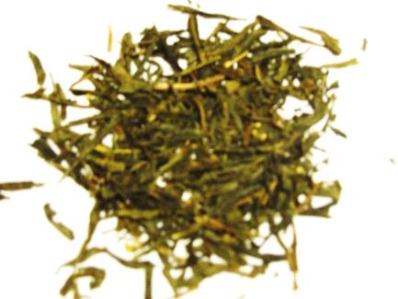
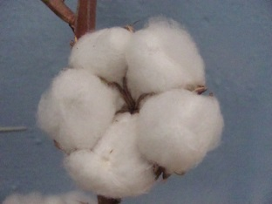  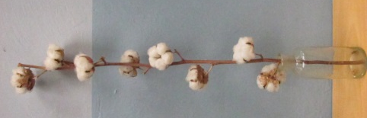 |  | 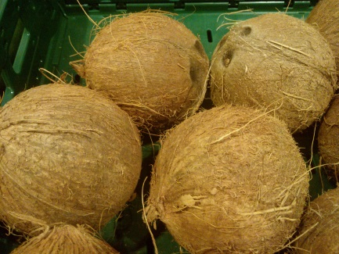
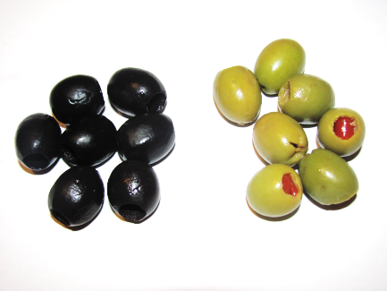 |  | 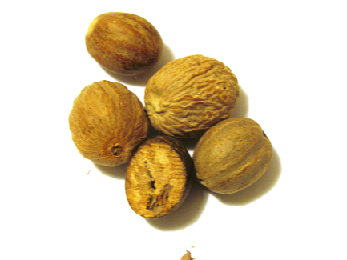

Napiš zástupce rostlin, z nichž využíváme plody:
Napiš zástupce rostlin, z nichž využíváme listy:

Napiš zástupce rostlin, z nichž využíváme kůru:
Napiš zástupce rostlin, z nichž využíváme semena:
Napiš zástupce rostlin, z nichž využíváme květ:

UŽITKOVÉ ROSTLINY TROPŮ A SUBTROPŮ – řešení:
Pojmenuj plod a doplň jeho zařazení:
OBRÁZEK |  | OBRÁZEK | ZAŘAZENÍ
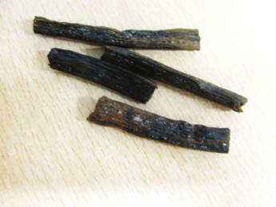 | vanilkový lusk/ plod | 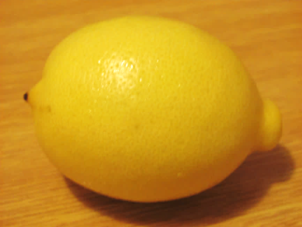 | citrón/ plod
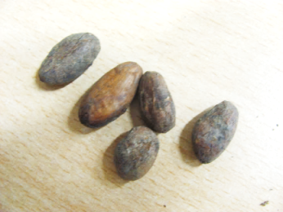 | kakao/ plod | 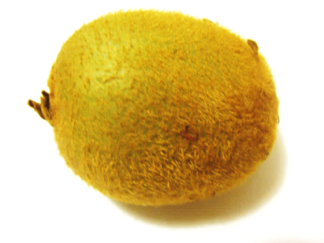 | kiwi/ plod
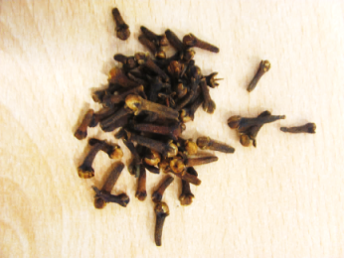 | hřebíček/ květ |  | ananas/ plod
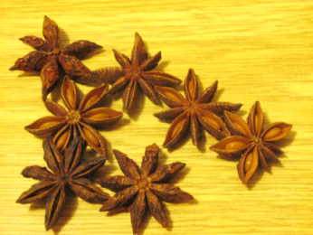 | badyán/ plod | 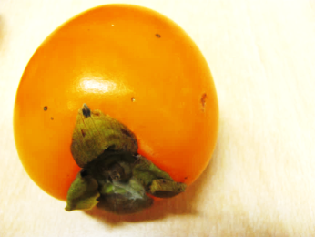 | kaki (tomel)/ plod
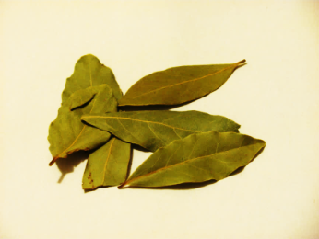 | vavřín pravý/ list | 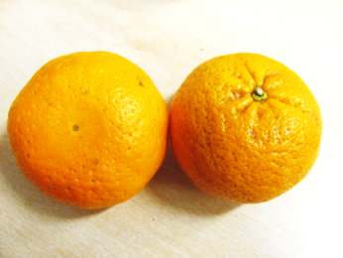 | mandarinka/ plod
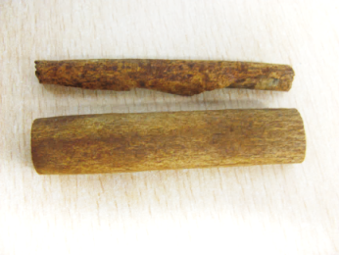 | skořice/ kůra | 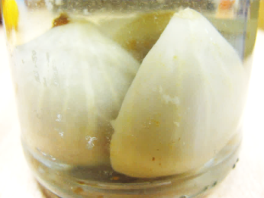 | fík/ plod
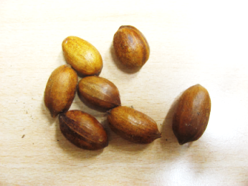 | pekanový ořech/ plod | 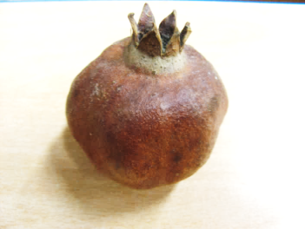 | granátové jablko/ plod
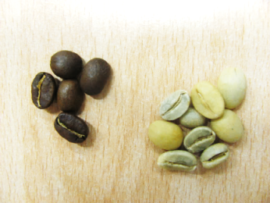 | káva/ plod | 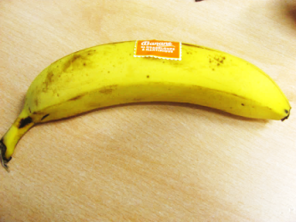 | banán/ plod
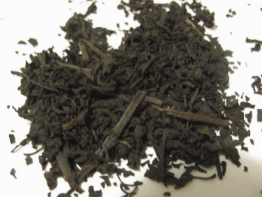 | černý čaj/ list | 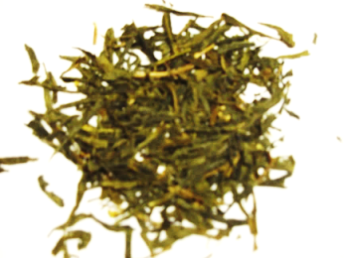 | zelený čaj/ list
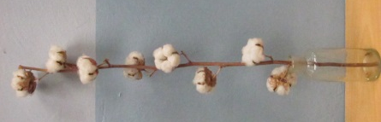 | bavlna/plod | 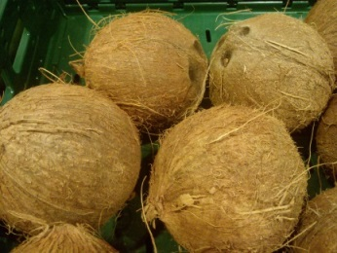 | kokosový ořech/ semeno
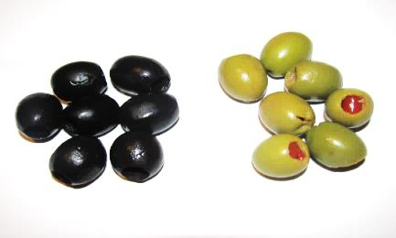 | oliva/plod | 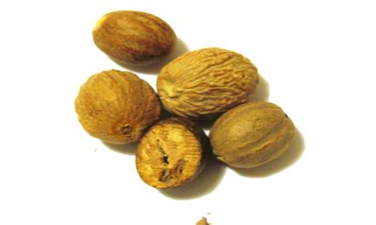 | muškátový oříšek/ semeno

Napiš zástupce rostlin, z nichž využíváme plody:
vanilkovník pravý, citronovník lemon, kakaovník pravý, aktinidie čínská, ananasovník chocholatý, badyáník pravý, tomel japonský, mandarinka středozemní, fíkovník smokvoň, ořechovník pekanový, marhaník granátový, kávovník arabský, banánovník, bavlník stromovitý, olivovník evropský
Napiš zástupce rostlin, z nichž využíváme listy:
vavřínovník pravý, čajovník černý čínský
Napiš zástupce rostlin, z nichž využíváme kůru:
skořicovník ceylonský
Napiš zástupce rostlin, z nichž využíváme semena:
kokosová palma, muškátovník pravý
Napiš zástupce rostlin, z nichž využíváme květ:
hřebíčkovec vonný

